ARISTOTEL (384-322)
ARISTOTELOVA KOZMOLOGIJA
Delo De caelo (O nebu)!
Geocentričen, geostatičen in končen koncept kozmosa. Vesolje je končno. Ni neomejeno.
(zemlja(središče) – luna – merkur – venera – sonce – mars – jupiter - saturn)
Zemlja popolnoma miruje v središču in je središče koncentričnih sfer (podoba čebule) na katerih se nahajajo planeti (in sonce). Vse se rotira okrog zemlje (tudi daljne zvezde) po krožnih tirih s konstantno hitrostjo. Enako kot pri Platonu.

Aristotel doda koncept heteregenosti, oziroma razdeli kozmos na dve glavni sferi – sublunarno i supralunarno.
Sfera pod luno – sublunarna – je sfera dinamičnosti, gibanja in sprememb. V tej sferi vsak element ima svoje naravno mesto. Zemlja je najtežja in se nahaja na dnu, sledi ji voda, ki se nahaja na zemlji, polj je zrak in na koncu najvišje se nahaja ogenj.
Supralunarna sfera (nad luno) je pofročje konstantnosti (ni sprememb), uniformirane hitrosti in krožnega gibanja. To sfero izpolnjuje peti element – eter.
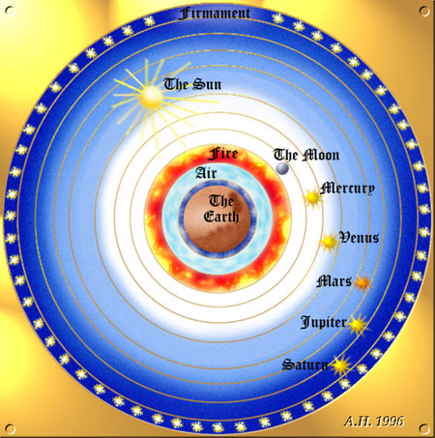
DELA:

Večina ohranjenih Aristotelovih spisov so osnutki predavanj, ko je poučeval na peripatu. Njihovo razvrščanje in izdajanje je bilo v veliki meri delo njegovih učencev.
1.Logični spisi ( skupaj šest, pozneje združeni v Organon), ki obravnavajo splošna določila stvari, pa tudi temeljne pojme in pravila oblikovanja. Aristotel je utemeljitelj znanstvene logike
• Organon ali Orodje, ki ga sestavljajo:
Kategorije,
O izjavljanju,
Prva analitika,
Druga analitika,
Topike,
O modrovalskih ovržbah
2. naravoslovni spisi, ki obravnavajo temeljne pojme prostora, časa in gibanja, prvine in smotrnost narave, vsebujejo pa tudi nauk o duši, kot načelu vsega živega (pomembnejši spis O DUŠI)
• Fizika (Physica),
• O Vesolju (De Mundo),
• O nebu (DE CAELO) – o kozmosu
• O duši (De Anima),
• Meteorologija (Meteorologica),
• Zgodovina živih bitij (Historia Animalium),
3. Filozofski spisi:
• Metafizika (Metaphysica),
• Nikomahova etika (Ethica Nicomachea)
• Politika (Politica)
• Ekonomika (Oeconomica)
• Retorika (Ars Rhetorica),
• Poetika (Ars Poetica)

